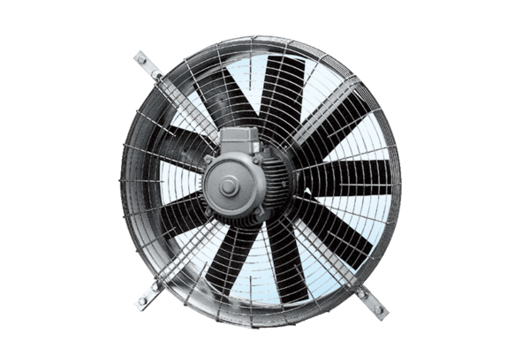Osiowy wentylator ścienny DZQ 71/6 AOpakowanie jednostkowe: 1 sztukaAsortyment: C
Numer artykułu: 0083.0642Producent: MAICO

